**DCSD INFORME 1º FASE**

<<<<<<<<<<<<<<<<<<<<<<<<<<<<<<<<<<<<<<<<<<<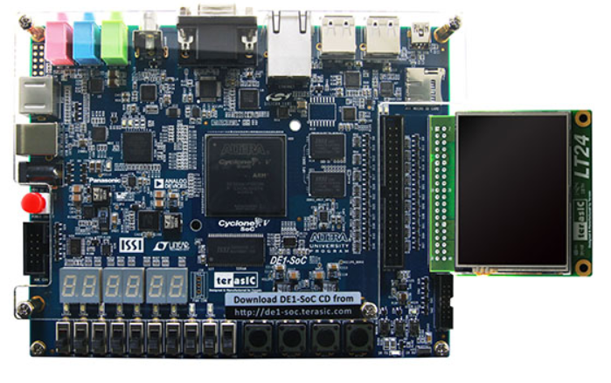

Autores: Alex Agustín y Álvaro Larrarte

1. Descripción del proyecto

En este proyecto, se quiere controlar una pantalla LCD LT24 para poder hacer dibujos simples en la misma, mediante comandos enviados por teclado. Para poder comunicar la pantalla con el teclado utilizaremos un UART (Trasmisor-Receptor Asincrono Universal), el cual define un protocolo para el intercambio de datos entro dos dispositivos.

En esta 1º parte de la práctica describimos el funcionamiento de los dos módulos (LCD_CONTROL y LCD_DRAWING), junto con sus entradas y salidas. Además de diseñar la unidad de control y la unidad de proceso de estos dos módulos.

1. Descripción de los módulos
   1. Descripción de su función
      1. LCD_CONTROL

La función de LDC_CONTROL es manejar los datos y comandos para poder ejecutar las operaciones indicadas. En este caso será el encargado de dos operaciones:

* Dado un par de coordenadas mover el cursor a ese lugar en la pantalla
* Dado un código RGB y un número de pixeles. Dibuja ese número de pixeles en el color indicado
  + 1. LCD_DRAWING

Este bloque se encarga de poner a trabajar a LCD_CONTROL, es decir le prepara los datos necesarios para ejecutar dos funcionalidades concretas:

* Dibujar toda la pantalla de un mismo color
* Dibujar un cuadrado del color indicado el COLOUR_CODE en el centro de la pantalla
  1. Descripción de las entradas salidas
     1. LCD_CONTROL

Entradas:

* LCD_Init_Done: Una señal de 1 bit que está a 1 si la inicialización de la pantalla se ha hecho correctamente.
* OP_SETCURSOR: Una señal de 1 bit que está a 1 si la operación que se quiere realizar es colocar el cursor.
* XCOL: Es un dato de 8 bits que indica la coordenada horizontal donde se ha de colocar el cursor.
* YROW: Es un dato de 9 bits que indica la coordenada vertical donde se ha de colocar el cursor.
* OP_DRAWCOLOUR: Una señal de 1 bit que está a 1 si la operación que se quiere realizar es dibujar pixeles.
* RGB: Un dato de 16 bits que indica el color en que se deben dibujar los pixeles.
* NUM_PIX: Un dato de 17 bits que indica el número de bits que se deben de dibujar.

Salidas:

* DONE_CURSOR: Una señal de 1 bit que está a 1 si la operación de colocar el cursor ha finalizado correctamente.
* DONE_COLOUR: Una señal de 1 bit que está a 1 si la operación de dibujar pixeles ha finalizado correctamente.
* LCD_CS_N: Es un selector de chip en lógica negativa.
* LCD_WR_N: Es una señal de escritura en lógica negativa.
* LCD_RS: Es una señal de 1 bit que si está a 0 indica que LCD_DATA es un comando y si está a 1 es que LCD_DATA es un dato.
* LCD_DATA: Dato de 16 bits que transmite la información de un comando o un dato.
  + 1. LCD_DRAWING

Entradas:

* DEL_SCREEN: Señal de 1 bit que está a 1 si la operación que se quiere realizar es dibujar toda la pantalla de un mismo color.
* DRAW_FIG: Señal de 1 bit que está a 1 si la operación que se quiere realizar es dibujar un cuadrado.
* COLOUR_CODE: Dato de 3 bits que indica el índice del color en el que el usuario quiere dibujar.
* DONE_CURSOR: Una señal de 1 bit que está a 1 si la operación de colocar el cursor ha finalizado correctamente.
* DONE_COLOUR: Una señal de 1 bit que está a 1 si la operación de dibujar pixeles ha finalizado correctamente.

Salidas:

* OP_SETCURSOR: Una señal de 1 bit que está a 1 si la operación que se quiere realizar es colocar el cursor.
* XCOL: Es un dato de 8 bits que indica la coordenada horizontal donde se ha de colocar el cursor.
* YROW: Es un dato de 9 bits que indica la coordenada vertical donde se ha de colocar el cursor.
* OP_DRAWCOLOUR: Una señal de 1 bit que está a 1 si la operación que se quiere realizar es dibujar pixeles.
* RGB: Un dato de 16 bits que indica el color en que se deben dibujar los pixeles.
* NUM_PIX: Un dato de 17 bits que indica el número de bits que se deben de dibujar.
  1. Diseño del bloque
     1. LCD_CONTROL

UNIDAD DE PROCESO:

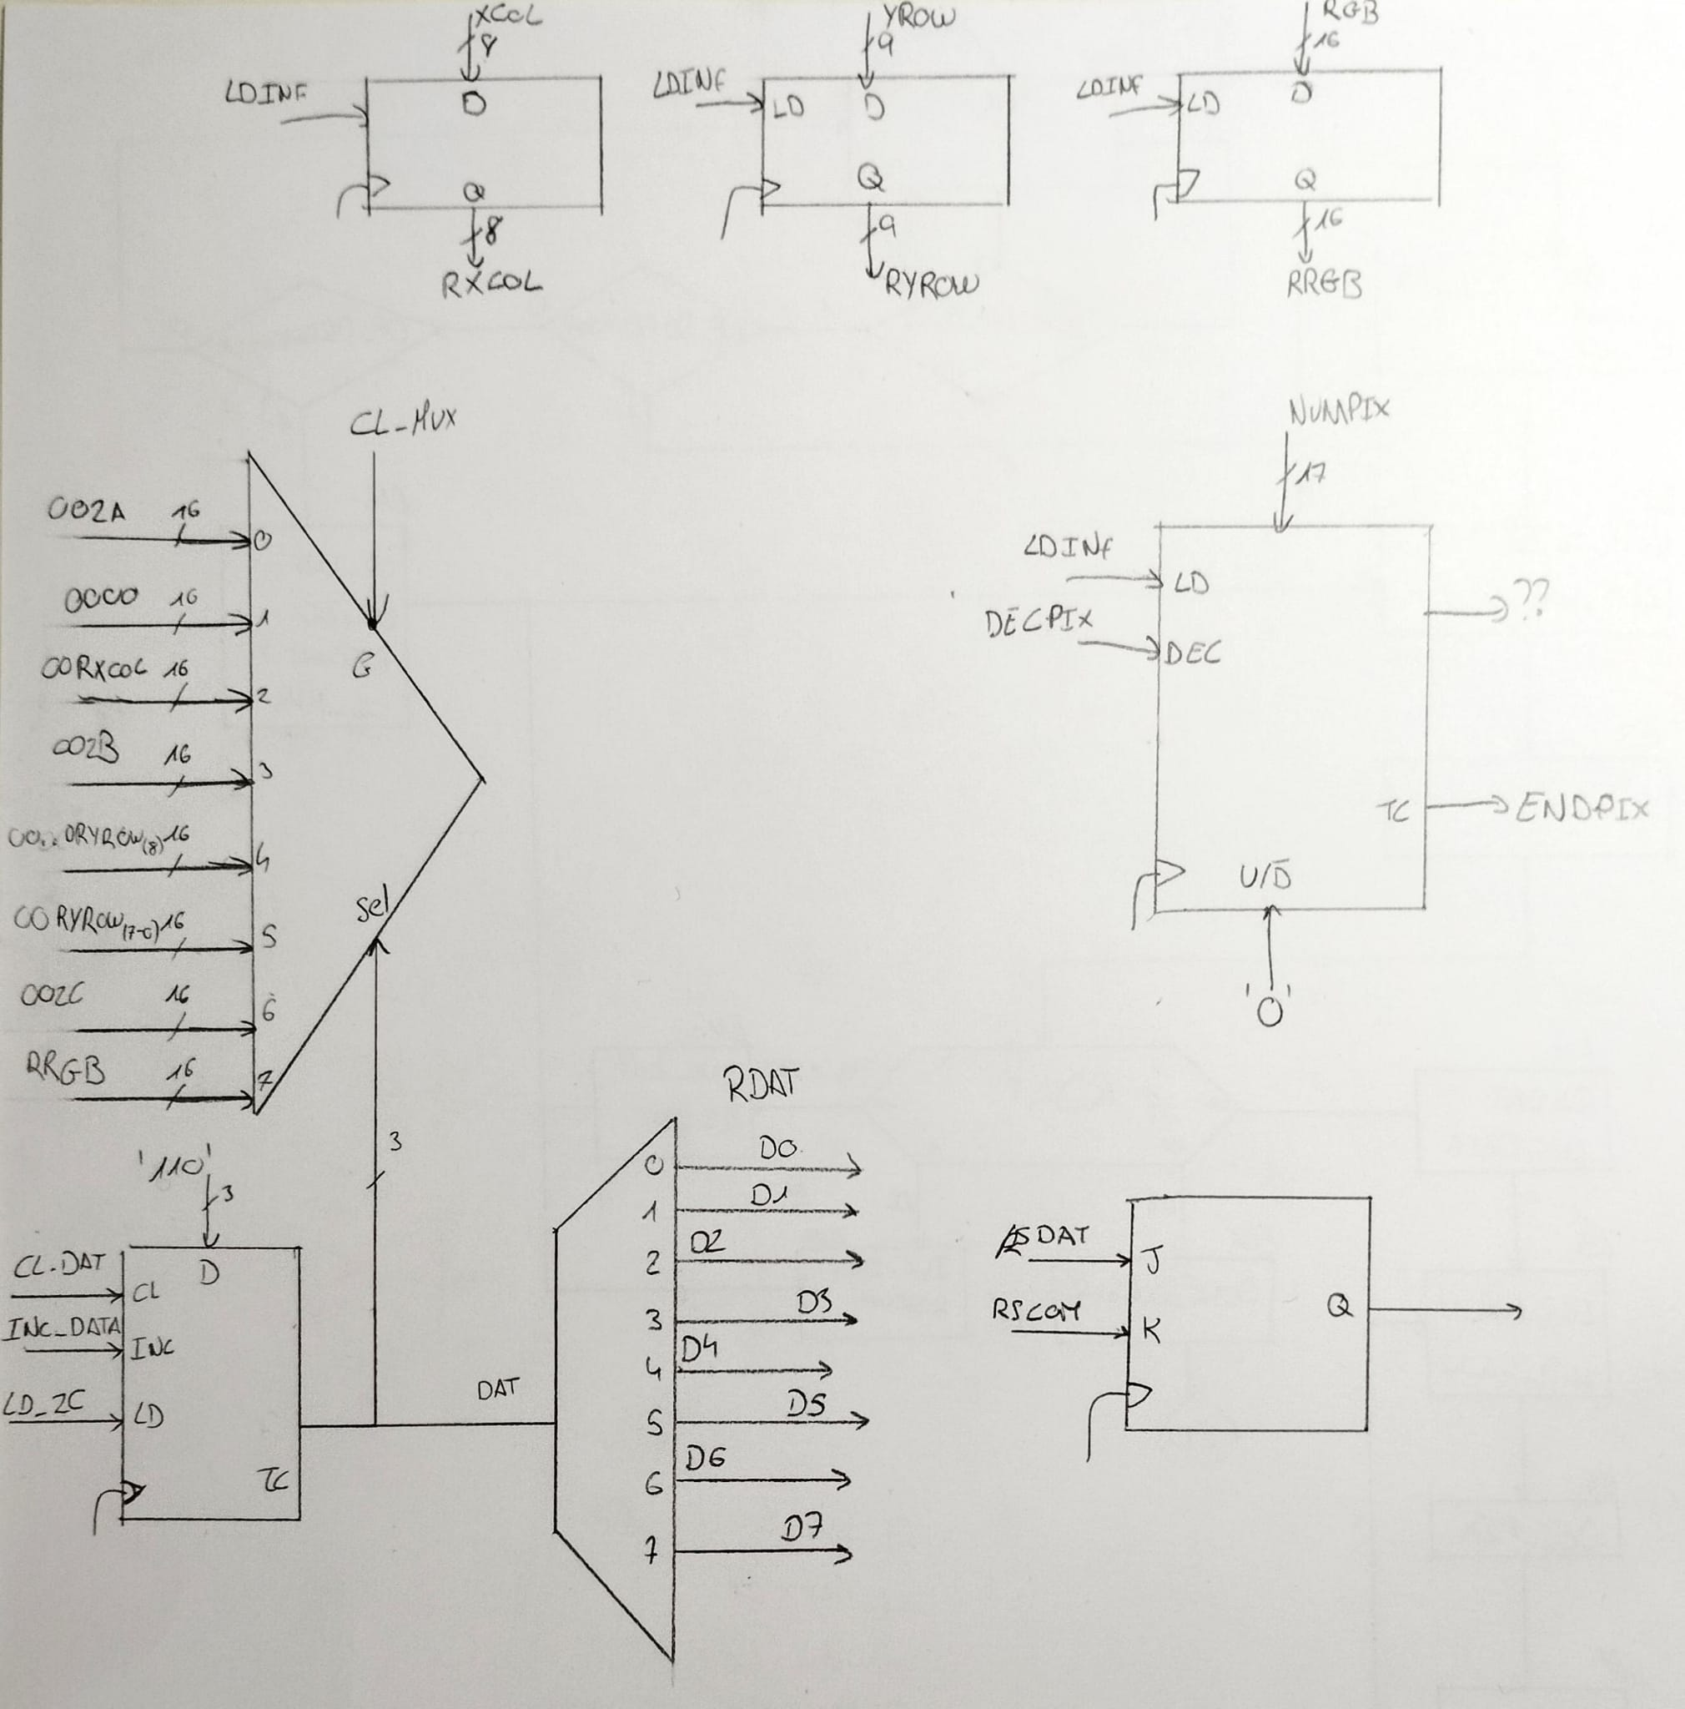

UNIDAD DE CONTROL:

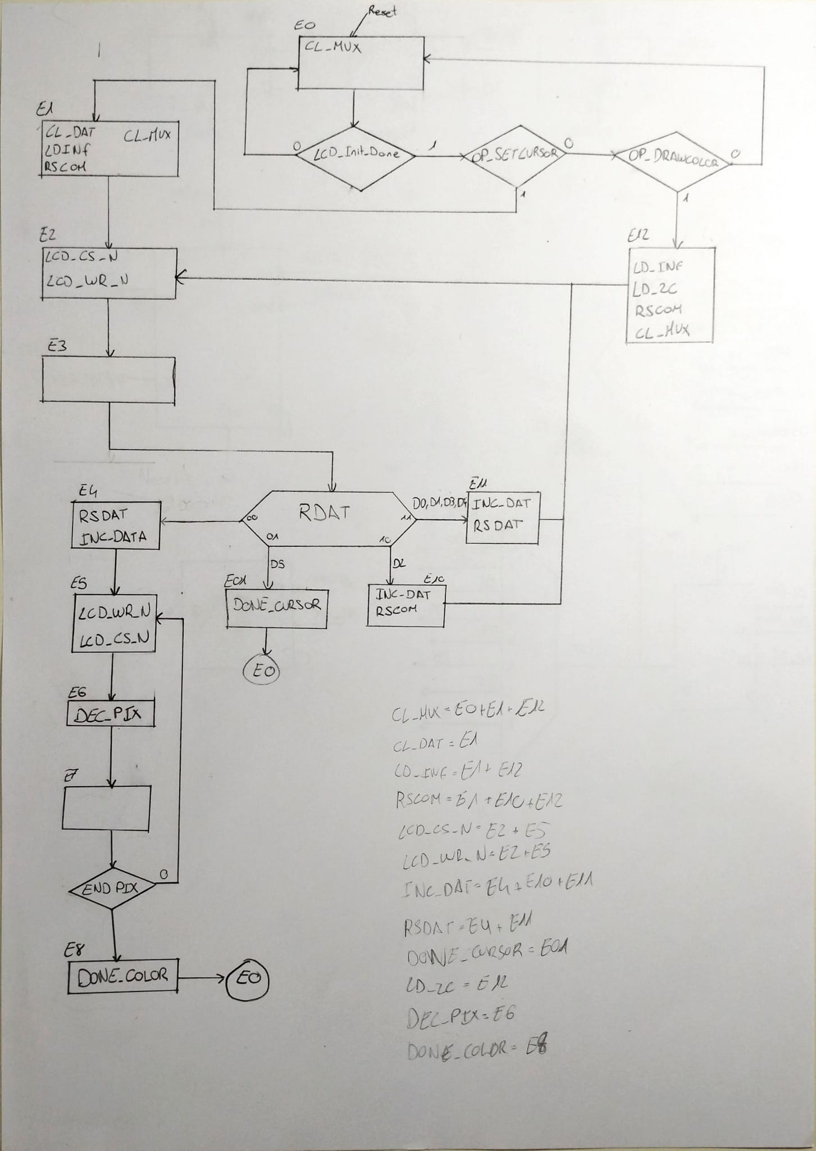

* + 1. LCD_DRAWING

UNIDAD DE RPOCESO:

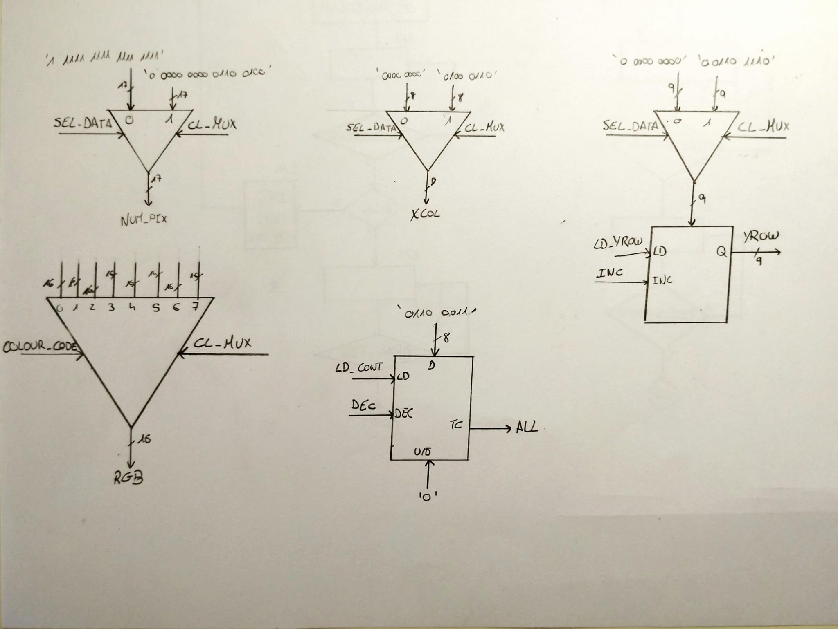

UNIDAD DE CONTROL:

